INDICAÇÃO Nº 31/2017

Sugere ao Poder Executivo Municipal operação tapa buraco defronte ao nº 1279/1299 da Rua Limeira, no bairro Jardim Pérola.

Excelentíssimo Senhor Prefeito Municipal,

Nos termos do Art. 108 do Regimento Interno desta Casa de Leis, dirijo-me a Vossa Excelência para sugerir que, por intermédio do Setor competente, seja executada operação tapa buraco defronte ao nº 1279/1299 da Rua Limeira, no bairro Jardim Pérola.

Justificativa:

Conforme reivindicação da população, solicitamos a execução de operação tapa buraco defronte ao nº 1279/1299 da Rua Limeira, no bairro Jardim Pérola. Ocorre que existe uma lombada neste local e em ambos os sentidos de tráfego dos veículos existem buracos, trazendo transtornos aos condutores e possíveis avarias nos veículos.

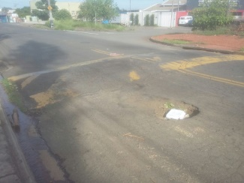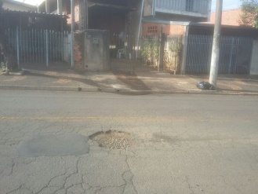

Plenário “Dr. Tancredo Neves”, em 09 de janeiro de 2.017.

Isac Garcia Sorrillo

“ISAC MOTORISTA”

-vereador-

